Magiczna bajkowa kraina: jarmarki bożonarodzeniowe we włoskim Trentino
Zimą region Trentino oferuje swoim gościom nie tylko imponujące ośnieżone stoki, ale też przepiękne widoki, atrakcje kulturalne oraz słynne w całej Europie jarmarki bożonarodzeniowe, które czekają na amatorów folkloru, świątecznej atmosfery i nietuzinkowych upominków.
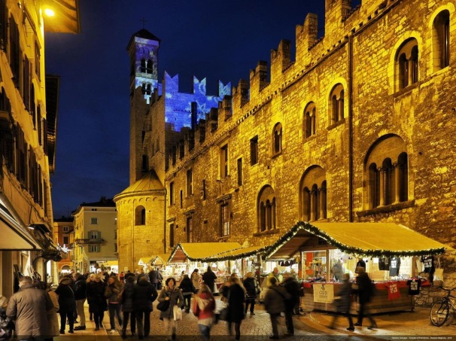
fot. Romano Magrone
Jarmarki bożonarodzeniowe w Trentino orgaznizowane są już od ponad dwudziestu lat. Niektóre zaczynają się już w listopadzie, a kończą dopiero w styczniu. Niemalże wszędzie w regionie — zarówno w historycznych centrach dużych miast, jak i na placykach małych górskich wiosek — zobaczyć wtedy można migoczące, nastrojowe światła kiermaszów. Wraz z zapachem grzanego wina i typowych dla Trentino przysmaków, są one dla przybyszów swego rodzaju drogowskazem, pomagając bezbłędnie tracić do drewnianych stoisk. A tam czeka na nich niepowtarzalny świąteczny klimat, na który składają się m.in. świąteczne dekoracje, szopki wykonane przez wprawne ręce lokalnych rzemieślników czy regionalne frykasy.
Dla każdego coś miłego
19 listopada 2021 r. rozpoczął się jarmark świąteczny w Arco, w gminie Alto Garda e Ledro, który potrwa do 9 stycznia 2022 r. Tradycyjne stragany i drewniane chaty stoją wzdłuż placów i alejek, oferując wspaniałe pomysły na prezenty dla przyjaciół, rodziny i – czemu nie! – nawet dla siebie, a fasady domów tworzą kolorowe tło dla równie barwnego programu towarzyszącego, który obejmuje występy uliczne, koncerty i małe zoo. W planie są pokazy magii, szopki i warsztaty twórcze, które zachwycą zarówno młodych, jak i starszych.
Podróż w czasie
Osoby poszukujące prawdziwie tradycyjnych, świątecznych zwyczajów w Trentino powinny wybrać się do średniowiecznej wioski Canale di Tenno nad jeziorem Garda. Dzięki autentycznej, historycznej zabudowie ta maleńka miejscowość zyskuje niespotykany urok. Wąskie uliczki, które wznoszą się mozolnie, by zaraz opadać zgodnie z ukształtowaniem terenu i wiją wśród ciasno pobudowanych, kamiennych domków, tworzą niezwykłą atmosferę tego miejsca.
W takiej oryginalnej scenerii, w każdą sobotę i niedzielę, od 27 listopada do 19 grudnia, będzie odbywał się jarmark bożonarodzeniowy z udziałem lokalnych rzemieślników. Goście spędzający w Trentino Święta mogą spodziewać się dodatkowych atrakcji w Canale. Na przykład 24 grudnia o godz. 22.00 z Placu Canale ruszy Procesja Pasterzy: pasterze i ich zwierzęta, z tradycyjnymi dudziarzami, zejdą do kościoła Ville del Monte na pasterkę. Natomiast 26 grudnia w godz. 14.00-18.00 podziwiać będzie można w wiosce żywą szopkę z pasterzami, zwierzętami i Świętą Rodziną. Przy tej okazji ożyją także dawne zawody, zwyczaje i tradycje charakterystyczne dla średniowiecznej wioski.
Magia światła i świąt Bożego Narodzenia
Jednym z największych i najbardziej cenionych jest jarmark bożonarodzeniowy w Trydencie. W tym roku to światło będzie jego głównym bohaterem, rozgrzewając serca mieszkańców i turystów, którzy będą spacerować po ulicach stolicy regionu. Na przykład artystyczny projekt fotomappingu autorstwa Mariano De Tassis zwróci uwagę przechodniów na charakterystyczne elementy architektoniczne budynków na Piazza Duomo i wzdłuż ulic „Giro al Sas”. Natomiast w parku Michelin Fratelli w Albere stanie wykonana przez Matteo Boato iluminacja, przedstawiająca zwierzęta, które przypominają znajdującą się tam edukacyjną farmę. Oryginalne dekoracje świetlne, reprezentujące różne tematy, ozdobią ulice i place historycznego centrum, a także dzielnicę Piedicastello i leżący nad nią Dos Trento, gdzie właśnie otwarto nowe Muzeum Alpini, oraz plac Vasona. Jednak niezaprzeczalnie centralnym punktem „świetlnego” programu będzie choinka na Piazza Duomo, oświetlona 30 000 świateł. Wszystkie te atrakcje dopełnią tradycyjne już dla jarmarku liczne stoiska na Piazza Fiera i Piazza Battisti, prezentujące najwyższej jakości lokalne rzemiosło, wyśmienite wina i spumante, regionalne przysmaki i najlepsze potrawy.
Jarmark bożonarodzeniowy w Trento jest otwarty codziennie od 20 listopada 2021 r. do 9 stycznia 2022 r., z wyjątkiem Bożego Narodzenia, w następujących godzinach: od niedzieli do czwartku od 10.00 do 19.30; piątek i sobota od 10.00 do 20.30; sobota 18 i piątek 31 grudnia 2021 r. od 10.00 do 22.00.
Bożonarodzeniowe jarmarki odbywają się także w wielu innych zakątkach Trentino. Dla mieszkańców regionu to jakże ważny element kultywowania wieloletniej tradycji, dla turystów szansa na odkrycie tamtejszych miast i wiosek z zupełnie nowej, magicznej strony oraz skosztowanie regionalnych smakołyków, nabycie wyjątkowych upominków autorstwa miejscowych rzemieślników.
Więcej informacji o bożonarodzeniowych kiermaszach i rozrywkach, jakie czekają na gości Trentino w okołoświątecznym okresie można znaleźć na stronie: https://www.visittrentino.info/en/experience/festivities

Kontakt dla mediów:
Patrycja Drabik ׀ e-mail: patrycja.drabik@projekt77.pl ׀ tel.: +48 503 830 505

